Sajtóközlemény

Cápák úsztak Győrben – Egerszegi sikerek

Az elmúlt hét második felében (2026. 07. 1-4.) ismét korosztályos úszóbajnokságra került sor. Ezúttal a „cápa-korosztály”, azaz a 11-12 évesek adtak számot szorgalmukról és tehetségükről. A bajnoksághoz a helyszínt ezúttal a Győri Aqua Sportközpont biztosította.
A Zalaco-Zalaegerszegi Úszóklub Egyesület idén már 5 versenyzővel szerepelt a 2014-ben, illetve 2015-ben született úszókkal.
A sikerek ezúttal sem maradtak el. Úszóink nagyon szépen, és sikeresen szerepeltek Győrben. Besenczi Hella több kiló nemesfémmel térhetett haza, hiszen a „nagycsapatnál” edző „kislány” szinte ingajáratban volt a rajtkő és a dobogó között. Megnyerte a 400m, a 800m és az 1500 méteres gyorsúszást, a 200 méteres pillangót, és 400m vegyesen sem talált legyőzőre. Ezüstéremért állhatott a dobogóra 200m vegyesen és 100m pillangón, és még bronzérmes helyezései is lettek 200m gyorson és 200m hátúszásban. Nem csoda tehát, hogy a verseny végén Hellát hirdették ki a cápa-korosztály legeredményesebb női versenyzőjének.
A szintén a 12-évesek mezőnyében rajthoz álló Horváth Fanni értékes pontszerző helyekkel végzett az OB-n: 100 méter hátúszásban 5. helyet, 200 méter háton pedig a 6. helyet megszerezve, egyéni csúcsokkal rukkolt ki. 200m gyorsúszásban szintén javuló idővel pedig a 13. helyen végzett.
A 11-évesek között Kópicz Kincső rajtolt, aki, noha nagyon szép egyéni csúcsokat javított, igencsak bosszús lehetett a verseny végén, lévén, hogy 200 és 400 méteres vegyesúszásban is századokkal maradt le a dobogóról. A két 4. helyezésével azonban így is értékes bajnoki pontokhoz juttatta a Zalaco-ZÚK csapatát. Ezen kívül 50m gyorson az 5. szintén pontot érő helyezést érte el, 100m gyorson pedig 10. helyezett lett.
Fenti versenyzőkön kívül két egerszegi fiú úszó vívta ki a jogot arra, hogy az OB-n 1-1 versenyszámban elindulhasson. Lewiczki Ryan Jakub a 12 évesek között 50 méter gyorson és Géczi Donát a 11 évesek mezőnyében 100m hátúszásban. Mindketten egyéni csúcsot úsztak a versenyen!
A Zalaco ZÚK csapata az összesített éremtáblázat 4. helyén végzett, melyet a Besenczi Hella által elért helyezések alapoztak meg!
Besenczi Hella már rutinos versenyző, amint az látszik is elért eredményein. A többieknek ez volt az első országos bajnokságuk, ezért az ő eredményeik, szereplésük is nagyon sikeresnek ítélhető, csakúgy, mint az őket felkészítő edzők munkája – értékelt az OB-t követően Horváth Csaba vezetőedző.

További információ: http://zuk-uszas.hu
Melléklet:
- fotókon: Besenczi Hella, illetve a Cápa OB-n résztvevő lányok
- Zalaco-ZÚK eredmények.

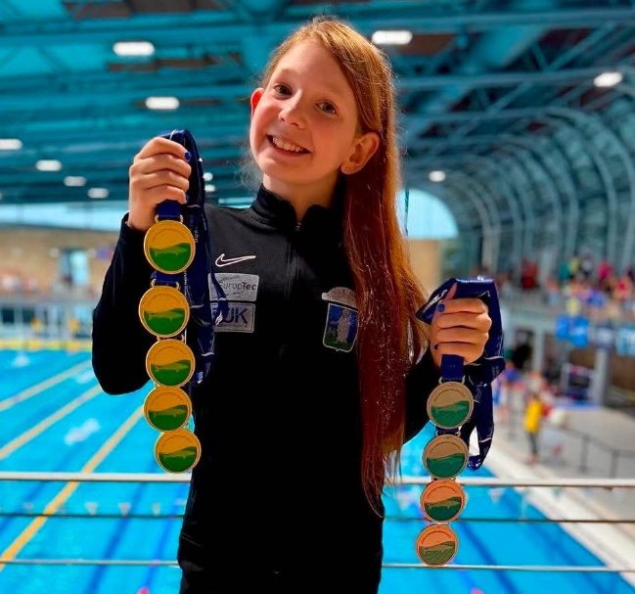
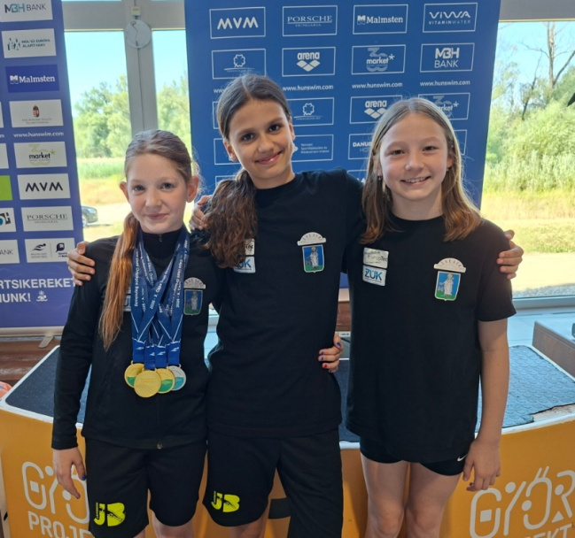

Besenczi Hella Horváth Fanni és Kópicz Kincső
a „Cápa OB” résztvevői
Besenczi Hella 9 versenyszámban ért el dobogós helyezést

